**步骤1：找到购买页面**

[https://www.aliyun.com/support/certification?spm=5176.8142029.388261.270.zoUL1I](https://www.aliyun.com/support/certification?spm=5176.8142029.388261.270.zoUL1I" \t "_blank) 页面最下方，选择要考的内容点开。（官网入口为：阿里云官网—更多—教育与孵化—考试认证）

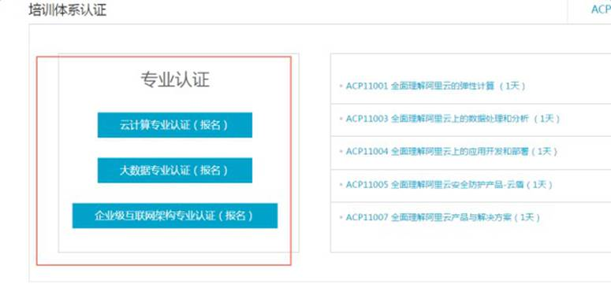

**步骤2：购买考试验证码**

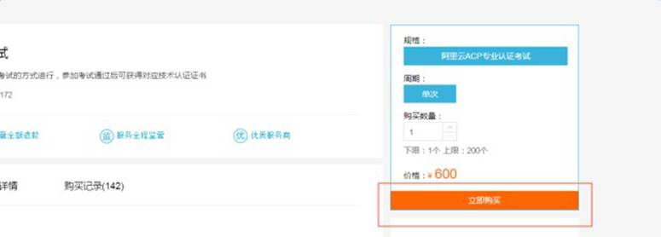

打开后点击购买验证码，够买之后会直接弹出验证码，也可通过**登陆阿里云官网---点击“控制台”---登陆---产品与服务---点击“云市场”--我的授权码，查找**

**步骤3：注册参加考试人自己的考试账号**

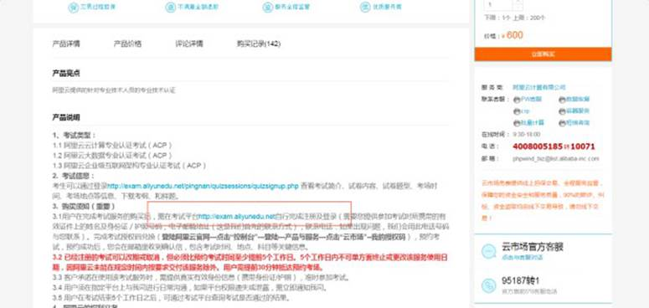

回到步骤2，点击产品说明3.1中的链接，注册自己的考试账号。

**步骤4：将验证码兑换到对应的考场**

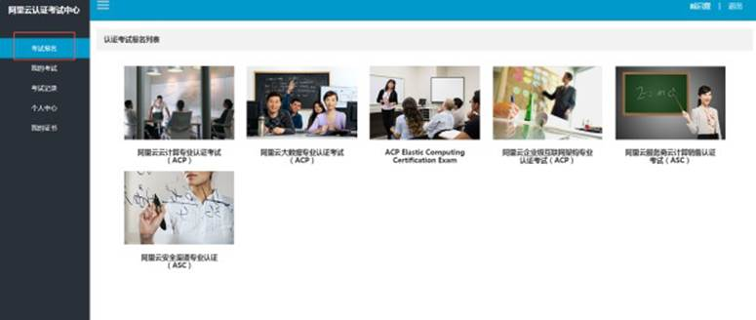

注册好之后点最上面考试报名，点击要参加的考试，进入后选择考场报名即可。

提示：一般考试都会在月底，建议兑换的时候在月初进行。